
ЗЕМСКОЕ СОБРАНИЕ ОЛЬШАНСКОГО СЕЛЬСКОГО ПОСЕЛЕНИЯ МУНИЦИПАЛЬНОГО РАЙОНА «ЧЕРНЯНСКИЙ РАЙОН» БЕЛГОРОДСКОЙ ОБЛАСТИ

РЕШЕНИЕ

20 августа 2019 года №16/40

Об официальных символах (гербе и флаге) Ольшанского сельского поселения муниципального района «Чернянский район» Белгородской области

В соответствии со статьей 9 Федерального закона от 06.10.2003 года №131-ФЗ «Об общих принципах организации местного самоуправления в Российской Федерации», статьей 9 Устава Ольшанского сельского поселения муниципального района «Чернянский район» Белгородской области, земское собрание Ольшанского сельского поселения муниципального района «Чернянский район» Белгородской области р е ш и л о:
1. Установить герб и флаг Ольшанского сельского поселения в качестве официальных символов Ольшанского сельского поселения.
2.Утвердить Положение «О гербе Ольшанского сельского поселения муниципального района «Чернянский район» Белгородской области (Приложение №1).
3.Утвердить Положение «О флаге Ольшанского сельского поселения муниципального района «Чернянский район» Белгородской области (Приложение № 2).
4. Направить настоящее Решение, Положение «О гербе Ольшанского сельского поселения муниципального района «Чернянский район» Белгородской области и Положение «О флаге Ольшанского сельского поселения муниципального района «Чернянский район» Белгородской области в Государственный геральдический совет при Президенте Российской Федерации на геральдическую экспертизу и последующее внесение герба и флага Ольшанского сельского поселения муниципального района «Чернянский район» Белгородской области в Государственный геральдический Регистр Российской Федерации.
5. После регистрации герба и флага Ольшанского сельского поселения муниципального района «Чернянский район» Белгородской области в Государственном геральдическом Регистре Российской Федерации обнародовать настоящее решение в порядке, предусмотренном Уставом Ольшанского сельского поселения и разместить на официальном сайте органов местного самоуправления Ольшанского сельского поселения в сети «Интернет» (адрес сайта: http:// olshanka31.ru).
6. Контроль за выполнением настоящего решения оставляю за собой.

Глава Ольшанского
сельского поселения Е.В.Пономарева

Приложение 1
к решению земского собрания
Ольшанского сельского поселения
от «20» августа 2019 г. № 16/40

ПОЛОЖЕНИЕ
«О ГЕРБЕ ОЛЬШАНСКОГО СЕЛЬСКОГО ПОСЕЛЕНИЯ
МУНИЦИПАЛЬНОГО РАЙОНА «ЧЕРНЯНСКИЙ РАЙОН»
БЕЛГОРОДСКОЙ ОБЛАСТИ»

Настоящим Положением устанавливается описание, обоснование и порядок использования герба Ольшанского сельского поселения муниципального района «Чернянский район» Белгородской области (далее – герба Ольшанского сельского поселения).

- Общие положения

1.1. Герб Ольшанского сельского поселения является официальным символом Ольшанского сельского поселения.
1.2. Герб Ольшанского сельского поселения отражает исторические, культурные, социально-экономические, национальные и иные местные традиции.
1.3. Настоящее Положение с приложениями на бумажном и электронном носителях хранится в архиве Ольшанского сельского поселения и доступно для ознакомления всем заинтересованным лицам.
1.4. Герб Ольшанского сельского поселения подлежит государственной регистрации в порядке, установленном федеральным законодательством и законодательством Белгородской области.

- Геральдическое описание и обоснование символики герба
Ольшанского сельского поселения

2.1. Геральдическое описание герба Ольшанского сельского поселения:
«В золотом поле под черной вырезанной главой, образующей вершину тройной горы - зеленая ветвь ольхи в столб с двумя листами по сторонам и четырьмя пурпурными шишками посередине»
2.2. Обоснование символики герба Ольшанского сельского поселения.
В основу композиции герба положено название сельского поселения - Ольшанское. Ветвь ольхи с четырьмя соплодиями - главная фигура герба, передает название сельского поселения, отражая исторические, природные и географические особенности, делая тем самым герб «гласным».
Первое упоминание о селе Ольшанка обнаруживается в переписях населения 1615 года. Село Ольшанка расположено в северо-западной части Чернянского района и находится на правобережной части реки Оскол вдоль ее притока - реки Ольшанка. По берегам реки росло много ольхи (отсюда и название реки Ольшанка), а она в свою очередь дала название селу Ольшанка, а затем и одноименному сельскому поселению Ольшанское.
Четыре соплодия (шишечки) аллегорически показывают состав Ольшанского сельского поселения, в которое входят четыре села: Ольшанка, Захарово, Петропавловка и Савенково.
Ветвь ольхи символизирует так же то, что на территории поселения много лесов - лесной фонд составляет 1116 га.
Листья - символ плодородия, роста, обновления. Три составляющих ветви ольхи: черенок, листья и соплодия ольхи, как и сама цифра три, аллегорически символизируют трехчастную природу мира: небо, землю, воду.
Золотое поле герба - символ урожая, спелой нивы, стабильности, достатка, благоденствия и успеха.
Черная вырезанная глава символизирует принадлежность к Чернянскому району, где подобная глава изображена в гербе района и в других сельских поселениях района, создавая геральдическое единство поселений и района.
Примененные в гербе цвета символизируют:
золото (желтый цвет)- символизирует величие, уважение, великолепие;
черный цвет – символ мудрости, вечности и покоя;
зелёный цвет - цвет весны, созревания, нового роста, плодородия, в геральдике символизирует надежду, радость, здоровье;
пурпур – символ древнего происхождения, почета и уважения.
2.3. Авторская группа:
идея герба: Светлана Мельникова (с.Ольшанка), Константин Моченов (Химки), с использованием мотива Валентина Пальваль-Кривцова (г. Белгород);
художник и компьютерный дизайн: Анна Гарсия (Москва);
обоснование символики: Марина Кретова (Москва).

- Порядок воспроизведения и размещения герба
Ольшанского сельского поселения.

3.1. Герб Ольшанского сельского поселения может воспроизводиться:
- в многоцветном варианте (приложение 1);
- в одноцветном контурном варианте (приложение 2);
- в одноцветном контурном варианте с условной штриховкой для обозначения цветов (шафировкой) (приложение 3).
3.2. Варианты герба Ольшанского сельского поселения, указанные в пункте 3.1 равно допустимы. Приложения 1 – 12 к настоящему Положению, являются неотъемлемыми частями настоящего Положения.
3.3. Для обозначения региональной принадлежности и административного статуса герб Ольшанского сельского поселения может воспроизводиться со следующими дополнительными элементами:
- вольной частью в виде четырехугольника, примыкающего изнутри к верхнему правому углу герба Ольшанского сельского поселения с воспроизведенными в нем фигурами из герба Белгородской области (приложения 4 – 6);
- короной, соответствующей статусу муниципального образования (приложения 7 – 9).
Дополнительные элементы герба Ольшанского сельского поселения могут воспроизводиться одновременно (приложения 10 – 12).
3.4. Воспроизведение герба Ольшанского сельского поселения независимо от его размеров и техники исполнения, должно точно соответствовать геральдическому описанию, приведенному в пункте 2.1 настоящего Положения.
Воспроизведение вольной части осуществляется в соответствии с Законом Белгородской области от 6 мая 2004 года № 122 «О гербе и флаге Белгородской области».
Корона воспроизводится согласно Методическим рекомендациями по разработке и использованию официальных символов муниципальных образований (Раздел 2, Глава VIII, пункты 45, 46), утвержденными Геральдическим Советом при Президенте Российской Федерации 28.06.2006 года.
3.5. Порядок одновременного размещения Государственного герба Российской Федерации, герба Белгородской области, герба Ольшанского сельского поселения, иных гербов устанавливается в соответствии с федеральным законодательством, законодательством Белгородской области, регулирующими правоотношения в сфере геральдического обеспечения.
3.6. При одновременном размещении Государственного герба Российской Федерации (или герба Белгородской области) и герба Ольшанского сельского поселения герб Ольшанского сельского поселения располагается справа (размещение гербов по схеме 1 – 2).
3.7. При одновременном размещении Государственного герба Российской Федерации (1), герба Белгородской области (2) и герба Ольшанского сельского поселения (3), Государственный герб Российской Федерации располагается в центре. Слева от Государственного герба Российской Федерации располагается герб Белгородской области, справа от Государственного герба Российской Федерации располагается герб Ольшанского сельского поселения (размещение гербов: 2 – 1 – 3).
3.8. При одновременном размещении четного числа гербов (например, 8-ми), Государственный герб Российской Федерации (1) располагается левее центра; справа от Государственного герба Российской Федерации располагается герб Белгородской области (2), слева от Государственного герба Российской Федерации располагается герб муниципального района «Чернянский район» (3), справа от герба Белгородской области располагается герб Ольшанского сельского поселения (4). Гербы иных муниципальных образований, эмблемы, геральдические знаки общественных объединений, предприятий, учреждений или организаций располагаются далее поочередно слева и справа в порядке ранжирования (размещение гербов: 7 – 5 – 3 – 1 – 2 – 4 – 6 – 8).
3.9. При одновременном размещении нечетного числа гербов (например, 7-ми), Государственный герб Российской Федерации (1) располагается в центре; слева от Государственного герба Российской Федерации располагается герб Белгородской области (2), справа от Государственного герба Российской Федерации располагается герб муниципального района «Чернянский район» (3), слева от герба Белгородской области располагается герб Ольшанского сельского поселения (4). Гербы иных муниципальных образований, эмблемы, геральдические знаки общественных объединений, предприятий, учреждений или организаций располагаются далее поочередно справа и слева в порядке ранжирования (расположение гербов: 6 – 4 – 2 – 1 – 3 – 5 – 7).
3.10. Расположение гербов, установленное в пунктах 3.6 – 3.9 указано «от зрителя».
3.11. При одновременном размещении Государственного герба Российской Федерации, герба Белгородской области, герба Ольшанского сельского поселения размер герба Ольшанского сельского поселения не может превышать размеры других гербов.
3.12. При одновременном размещении Государственного герба Российской Федерации, герба Белгородской области, герба Ольшанского сельского поселения высота размещения герба Ольшанского сельского поселения не может превышать высоту размещения других гербов.
3.13. При одновременном размещении Государственного герба Российской Федерации, герба Белгородской области, герба Ольшанского сельского поселения гербы должны быть выполнены в единой технике.
3.14. Порядок изготовления, хранения и уничтожения бланков, печатей и иных носителей изображения герба Ольшанского сельского поселения устанавливается администрацией Ольшанского сельского поселения.

4. Порядок использования герба Ольшанского сельского поселения

4.1. Герб Ольшанского сельского поселения в многоцветном варианте размещается:
1) на вывесках, фасадах зданий органов местного самоуправления; муниципальных предприятий и учреждений Ольшанского сельского поселения;
2) в залах заседаний органов местного самоуправления Ольшанского сельского поселения;
3) в кабинетах главы Ольшанского сельского поселения выборных должностных лиц местного самоуправления Ольшанского сельского поселения; должностного лица, исполняющего полномочия главы местной администрации (далее – главы администрации) Ольшанского сельского поселения.
4.2. Герб Ольшанского сельского поселения в многоцветном варианте может размещаться:
1) в кабинетах заместителей главы Ольшанского сельского поселения, заместителей главы администрации Ольшанского сельского поселения, руководителей и их заместителей отраслевых, структурных подразделений администрации Ольшанского сельского поселения, руководителей и их заместителей муниципальных предприятий, учреждений и организаций Ольшанского сельского поселения;
2) на официальных сайтах органов местного самоуправления Ольшанского сельского поселения в информационно-коммуникационной сети «Интернет»;
3) на всех видах транспорта, предназначенных для обслуживания населения Ольшанского сельского поселения;
4) в заставках местных телевизионных программ;
5) на форме спортивных команд и отдельных спортсменов, представляющих Ольшанское сельское поселение;
6) на стелах, указателях, знаках, обозначающих границу Ольшанского сельского поселения при въезде и выезде с территории Ольшанского сельского поселения.
4.3. Герб Ольшанского сельского поселения может воспроизводиться на бланках:
1) Главы Ольшанского сельского поселения;
2) Главы администрации Ольшанского сельского поселения;
3) Администрации Ольшанского сельского поселения;
4) земского собрания Ольшанского сельского поселения;
5) депутатов земского собрания Ольшанского сельского поселения;
6) Избирательной комиссии Ольшанского сельского поселения;
7) должностных лиц органов местного самоуправления Ольшанского сельского поселения;
8) удостоверений лиц, осуществляющих службу на должностях в органах местного самоуправления, муниципальных служащих, депутатов земского собрания Ольшанского сельского поселения, членов иных органов местного самоуправления, служащих (работников) муниципальных предприятий, учреждений и организаций;
9) удостоверений к знакам различия, знакам отличия, установленных муниципальными правовыми актами.
4.4. Герб Ольшанского сельского поселения может воспроизводиться:
1) на знаках различия, знаках отличия, установленных муниципальными правовыми актами земского собрания Ольшанского сельского поселения;
2) на визитных карточках лиц, осуществляющих службу на должностях в органах местного самоуправления; на визитных карточках депутатов земского собрания Ольшанского сельского поселения; на визитных карточках служащих (работников) муниципальных предприятий, учреждений и организаций Ольшанского сельского поселения;
3) на официальных периодических печатных изданиях, учредителями которых являются органы местного самоуправления Ольшанского сельского поселения, предприятия, учреждения и организации, находящиеся в муниципальной собственности Ольшанского сельского поселения.
4) на конвертах, открытках, приглашениях, календарях, а также на представительской продукции (значки, вымпелы, буклеты и иная продукция) органов местного самоуправления и муниципальных органов Ольшанского сельского поселения;
4.5. Герб Ольшанского сельского поселения может быть использован в качестве геральдической основы для разработки знаков различия, знаков отличия Ольшанского сельского поселения.
4.6. Многоцветное воспроизведение герба Ольшанского сельского поселения может использоваться при проведении:
1) протокольных мероприятий;
2) торжественных мероприятий, церемоний с участием должностных лиц органов государственной власти Белгородской области и государственных органов Белгородской области, главы Ольшанского сельского поселения, официальных представителей Ольшанского сельского поселения;
3) иных официальных мероприятий.
4.7. Изображение герба Ольшанского сельского поселения в одноцветном контурном варианте помещается на гербовых печатях органов местного самоуправления; предприятий, учреждений и организаций, находящихся в муниципальной собственности Ольшанского сельского поселения.
4.8. Использование герба Ольшанского сельского поселения или его воспроизведение в случаях, не предусмотренных пунктами 4.1 – 4.7 настоящего Положения, является неофициальным использованием герба Ольшанского сельского поселения.
4.9. Использование герба Ольшанского сельского поселения или его воспроизведение в случаях, не предусмотренных пунктами 4.1 – 4.7 настоящего Положения, осуществляется по согласованию с администрацией Ольшанского сельского поселения, в порядке, установленном решением земского собрания Ольшанского сельского поселения.

5. Контроль и ответственность за нарушение настоящего Положения

5.1. Контроль соблюдения установленных настоящим Положением норм возлагается на администрацию Ольшанского сельского поселения.
5.2. За искажение герба (рисунка герба), установленного настоящим Положением, исполнитель допущенных искажений несет административную ответственность, в соответствии с действующим законодательством.
5.3. Нарушениями норм воспроизведения и использования герба Ольшанского сельского поселения являются:
1) использование герба Ольшанского сельского поселения в качестве геральдической основы гербов и флагов общественных объединений, муниципальных унитарных предприятий, муниципальных учреждений и организаций, независимо от их организационно-правовой формы;
2) использование герба Ольшанского сельского поселения в качестве средства визуальной идентификации и рекламы товаров, работ и услуг, если реклама этих товаров, работ и услуг запрещена или ограничена в соответствии с законодательством Российской Федерации.
3) искажение рисунка герба Ольшанского сельского поселения, установленного в пункте 2.1 части 2 настоящего Положения;
4) использование герба Ольшанского сельского поселения или его воспроизведение с нарушением норм, установленных настоящим Положением;
5) воспроизведение герба Ольшанского сельского поселения с искажением или изменением композиции, или цветов, выходящим за пределы геральдически допустимого;
6) надругательство над гербом Ольшанского сельского поселения или его воспроизведением, в том числе путем нанесения надписей, рисунков оскорбительного содержания, использования в оскорбляющем нравственность качестве;
7) умышленное повреждение герба Ольшанского сельского поселения.
5.4. Использование герба Ольшанского сельского поселения с нарушением настоящего Положения, а также надругательство над гербом Ольшанского сельского поселения влечет за собой ответственность в соответствии с законодательством Российской Федерации и Белгородской области.

6. Заключительные положения

6.1. Внесение в композицию герба Ольшанского сельского поселения каких-либо изменений допустимо в соответствии с законодательством, регулирующим правоотношения в сфере геральдического обеспечения.
6.2. Права на использование герба Ольшанского сельского поселения, с момента установления его земским собранием Ольшанского сельского поселения в качестве официального символа Ольшанского сельского поселения, принадлежат органам местного самоуправления Ольшанского сельского поселения.
6.3. Герб Ольшанского сельского поселения, с момента установления его земским собранием Ольшанского сельского поселения в качестве официального символа Ольшанского сельского поселения, согласно пункту 2 части 6 статьи 1259 части 4 Гражданского кодекса Российской Федерации авторским правом не охраняется.

ПРИЛОЖЕНИЕ 1
к Положению «О гербе
Ольшанского сельского поселения
Муниципального района «Чернянский район»
Белгородской области»
от «20 » августа 2019 г. № 16/40

МНОГОЦВЕТНЫЙ РИСУНОК ГЕРБА
ОЛЬШАНСКОГО СЕЛЬСКОГО ПОСЕЛЕНИЯ
МУНИЦИПАЛЬНОГО РАЙОНА «ЧЕРНЯНСКИЙ РАЙОН»
БЕЛГОРОДСКОЙ ОБЛАСТИ
(гербовый щит)
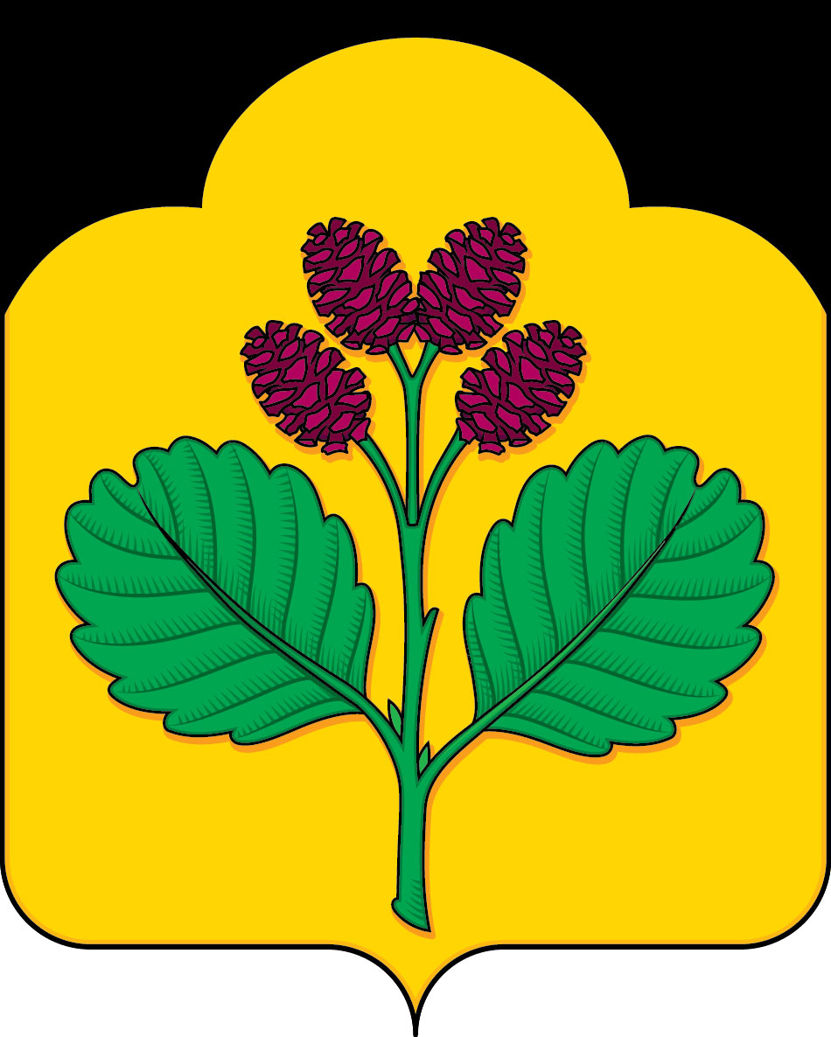

ПРИЛОЖЕНИЕ 2
к Положению «О гербе
Ольшанского сельского поселения
Муниципального района «Чернянский район»
Белгородской области»
от «20» августа 2019 г. №16/40

ОДНОЦВЕТНЫЙ КОНТУРНЫЙ РИСУНОК ГЕРБА
ОЛЬШАНСКОГО СЕЛЬСКОГО ПОСЕЛЕНИЯ
МУНИЦИПАЛЬНОГО РАЙОНА «ЧЕРНЯНСКИЙ РАЙОН»
БЕЛГОРОДСКОЙ ОБЛАСТИ

(гербовый щит)

ПРИЛОЖЕНИЕ 3
к Положению «О гербе
Ольшанского сельского поселения
Муниципального района «Чернянский район»
Белгородской области»
от «20» августа 2019 г. №16/40

ОДНОЦВЕТНЫЙ КОНТУРНЫЙ РИСУНОК С УСЛОВНОЙ
ШТРИХОВКОЙ ДЛЯ ОБОЗНАЧЕНИЯ ЦВЕТА ГЕРБА
ОЛЬШАНСКОГО СЕЛЬСКОГО ПОСЕЛЕНИЯ
МУНИЦИПАЛЬНОГО РАЙОНА «ЧЕРНЯНСКИЙ РАЙОН»
БЕЛГОРОДСКОЙ ОБЛАСТИ
(гербовый щит)
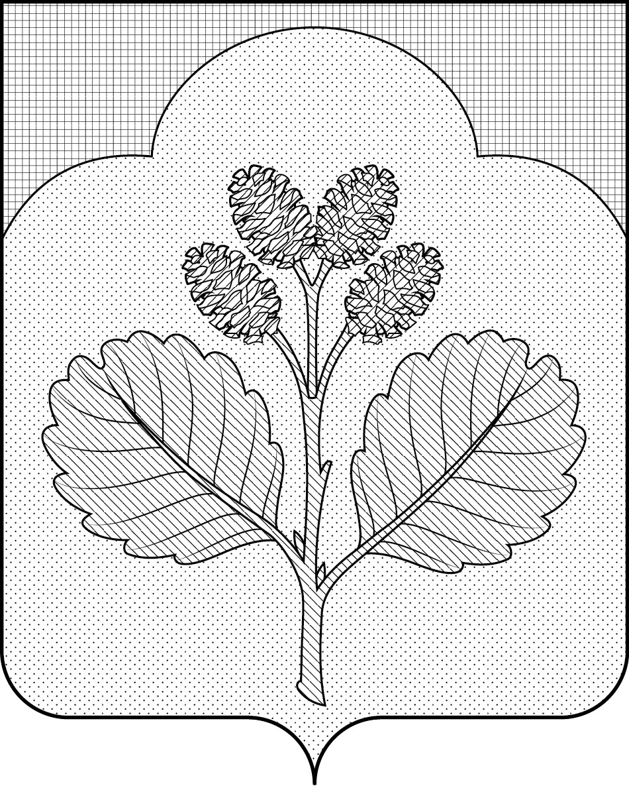

ПРИЛОЖЕНИЕ 4
к Положению «О гербе
Ольшанского сельского поселения
Муниципального района «Чернянский район»
Белгородской области»
от «20» августа 2019 г. № 16/40

МНОГОЦВЕТНЫЙ РИСУНОК ГЕРБА
ОЛЬШАНСКОГО СЕЛЬСКОГО ПОСЕЛЕНИЯ
МУНИЦИПАЛЬНОГО РАЙОНА «ЧЕРНЯНСКИЙ РАЙОН»
БЕЛГОРОДСКОЙ ОБЛАСТИ
(гербовый щит с вольной частью)
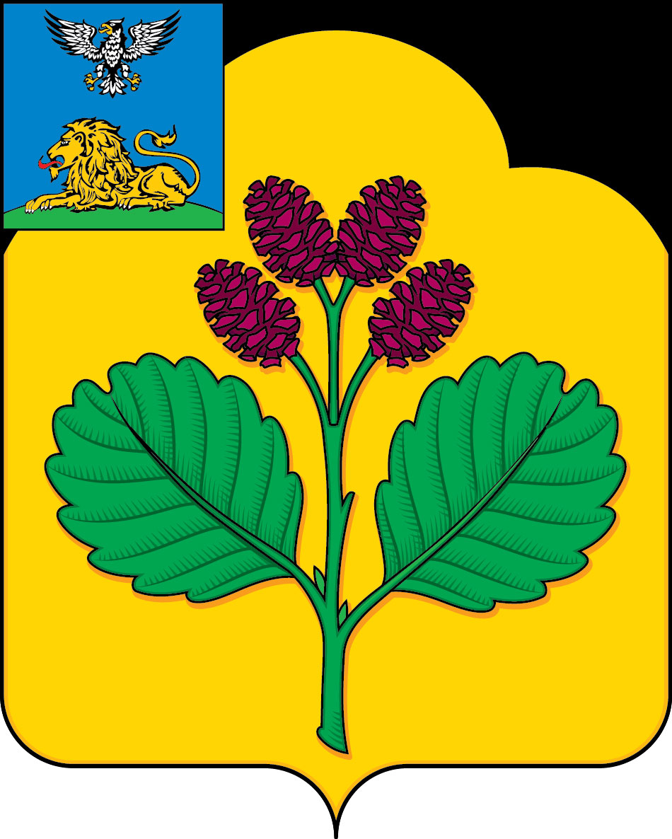

ПРИЛОЖЕНИЕ 5
к Положению «О гербе
Ольшанского сельского поселения
Муниципального района «Чернянский район»
Белгородской области»
от «20» августа 2019 г. №16/40

ОДНОЦВЕТНЫЙ КОНТУРНЫЙ РИСУНОК ГЕРБА
ОЛЬШАНСКОГО СЕЛЬСКОГО ПОСЕЛЕНИЯ
МУНИЦИПАЛЬНОГО РАЙОНА «ЧЕРНЯНСКИЙ РАЙОН»
БЕЛГОРОДСКОЙ ОБЛАСТИ
(гербовый щит с вольной частью)
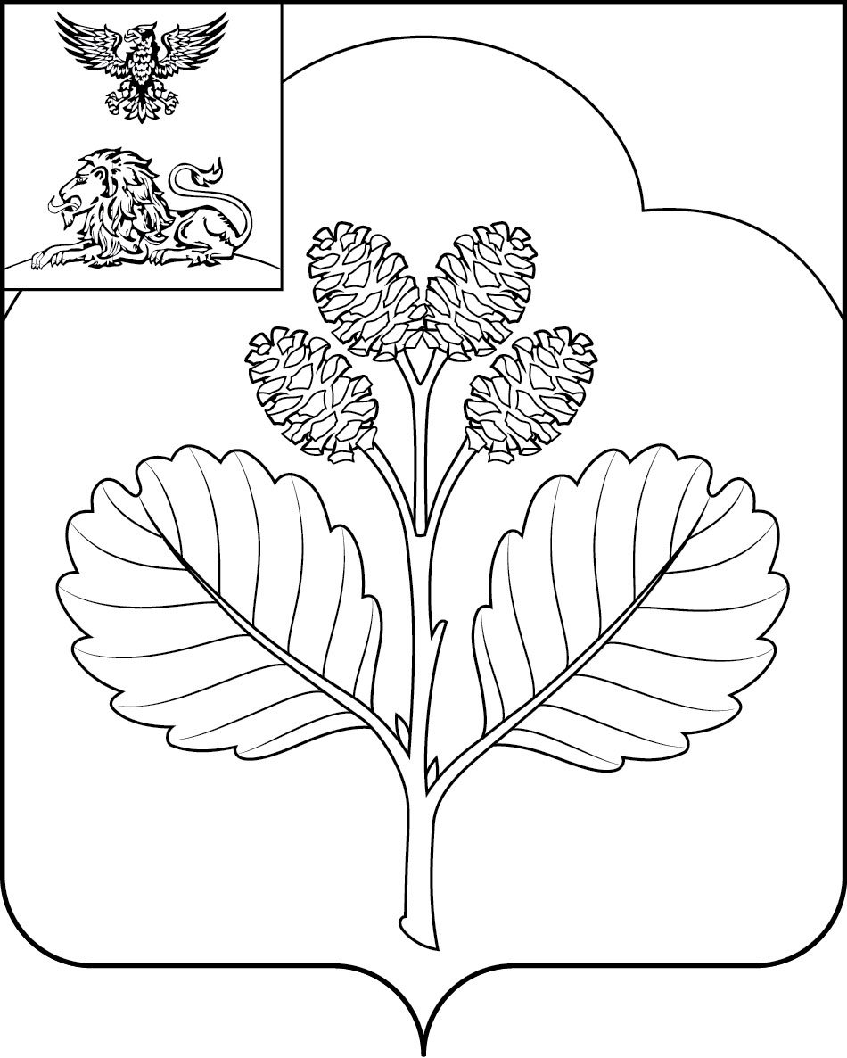

ПРИЛОЖЕНИЕ 6
к Положению «О гербе
Ольшанского сельского поселения
Муниципального района «Чернянский район»
Белгородской области»
от «20» августа 2019 г. №16/40

ОДНОЦВЕТНЫЙ КОНТУРНЫЙ РИСУНОК С УСЛОВНОЙ
ШТРИХОВКОЙ ДЛЯ ОБОЗНАЧЕНИЯ ЦВЕТА ГЕРБА
ОЛЬШАНСКОГО СЕЛЬСКОГО ПОСЕЛЕНИЯ
МУНИЦИПАЛЬНОГО РАЙОНА «ЧЕРНЯНСКИЙ РАЙОН»
БЕЛГОРОДСКОЙ ОБЛАСТИ
(гербовый щит с вольной частью)
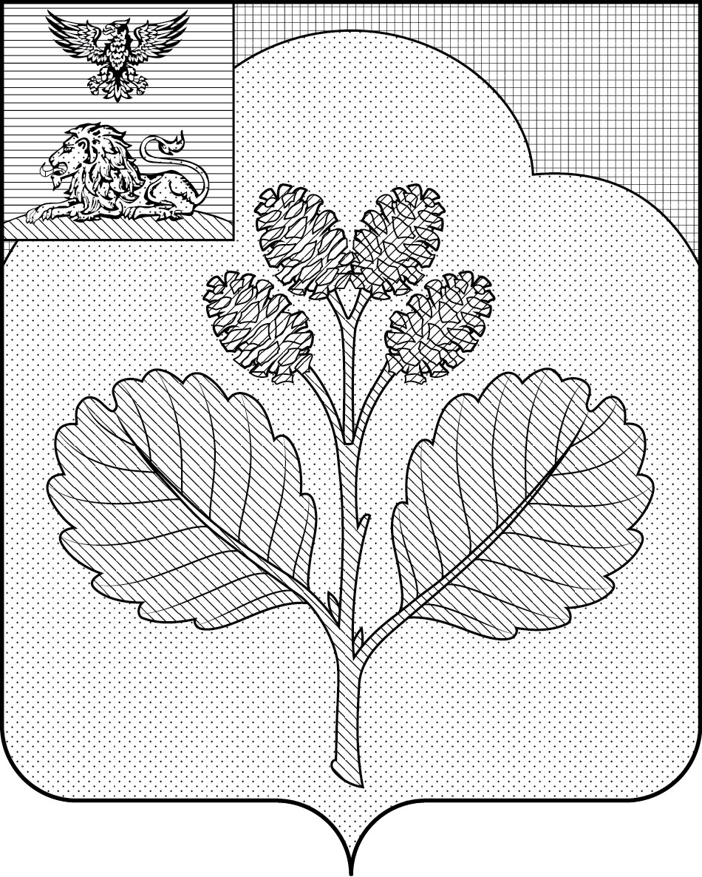

ПРИЛОЖЕНИЕ 7
к Положению «О гербе
Ольшанского сельского поселения
Муниципального района «Чернянский район»
Белгородской области»
от «20» августа 2019 г. №16/40

МНОГОЦВЕТНЫЙ РИСУНОК ГЕРБА
ОЛЬШАНСКОГО СЕЛЬСКОГО ПОСЕЛЕНИЯ
МУНИЦИПАЛЬНОГО РАЙОНА «ЧЕРНЯНСКИЙ РАЙОН»
БЕЛГОРОДСКОЙ ОБЛАСТИ
(коронованный щит)
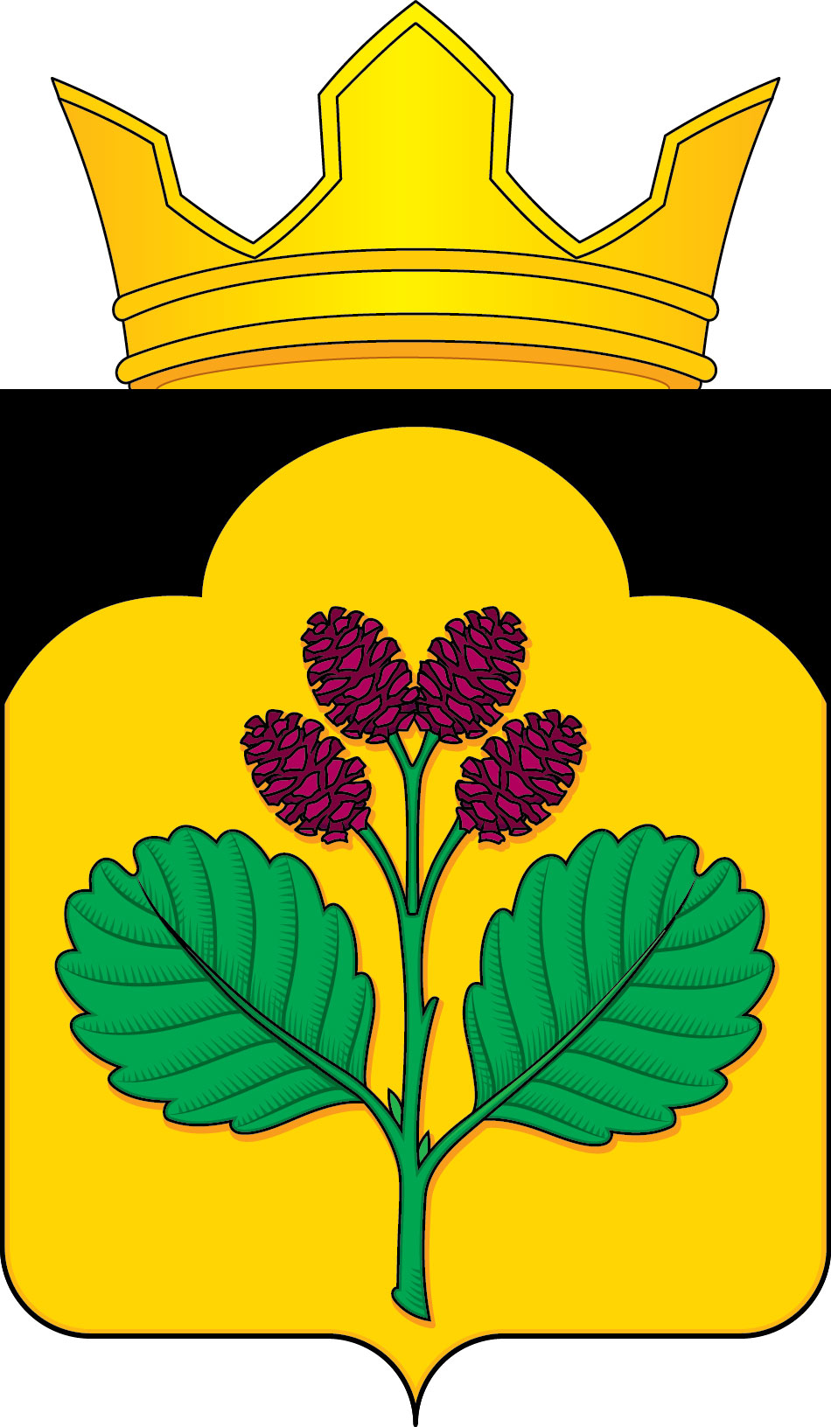

ПРИЛОЖЕНИЕ 8
к Положению «О гербе
Ольшанского сельского поселения
Муниципального района «Чернянский район»
Белгородской области»
от «20» августа 2019 г. №16/40

ОДНОЦВЕТНЫЙ КОНТУРНЫЙ РИСУНОК ГЕРБА
ОЛЬШАНСКОГО СЕЛЬСКОГО ПОСЕЛЕНИЯ
МУНИЦИПАЛЬНОГО РАЙОНА «ЧЕРНЯНСКИЙ РАЙОН»
БЕЛГОРОДСКОЙ ОБЛАСТИ
(коронованный щит)
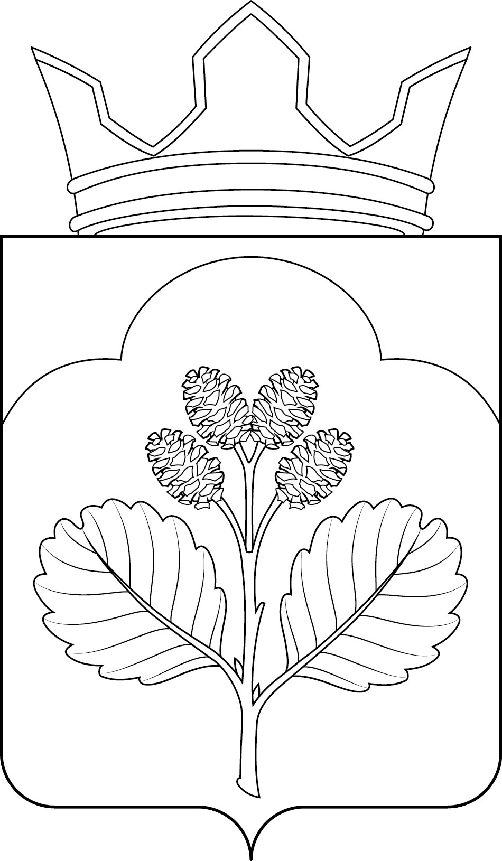

ПРИЛОЖЕНИЕ 9
к Положению «О гербе
Ольшанского сельского поселения
Муниципального района «Чернянский район»
Белгородской области»
от «20» августа 2019 г. №16/40

ОДНОЦВЕТНЫЙ КОНТУРНЫЙ РИСУНОК С УСЛОВНОЙ
ШТРИХОВКОЙ ДЛЯ ОБОЗНАЧЕНИЯ ЦВЕТА ГЕРБА
ОЛЬШАНСКОГО СЕЛЬСКОГО ПОСЕЛЕНИЯ
МУНИЦИПАЛЬНОГО РАЙОНА «ЧЕРНЯНСКИЙ РАЙОН»
БЕЛГОРОДСКОЙ ОБЛАСТИ
(коронованный щит)
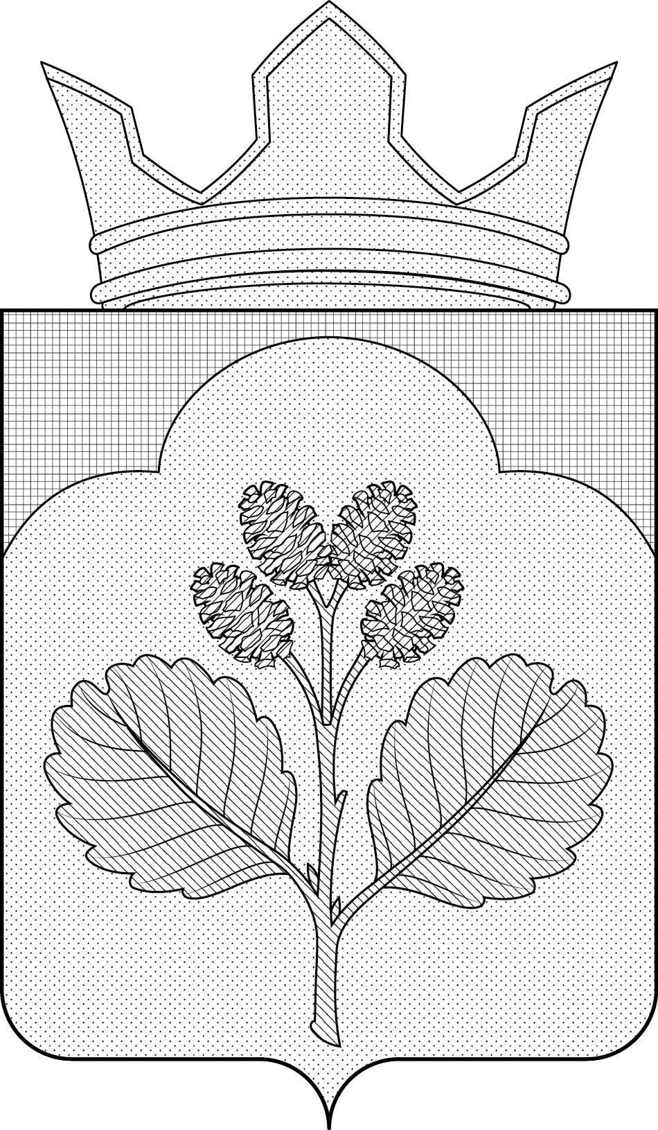

ПРИЛОЖЕНИЕ 10
к Положению «О гербе
Ольшанского сельского поселения
Муниципального района «Чернянский район»
Белгородской области»
от «20» августа 2019 г. №16/40

МНОГОЦВЕТНЫЙ РИСУНОК ГЕРБА
ОЛЬШАНСКОГО СЕЛЬСКОГО ПОСЕЛЕНИЯ
МУНИЦИПАЛЬНОГО РАЙОНА «ЧЕРНЯНСКИЙ РАЙОН»
БЕЛГОРОДСКОЙ ОБЛАСТИ
(коронованный щит с вольной частью)
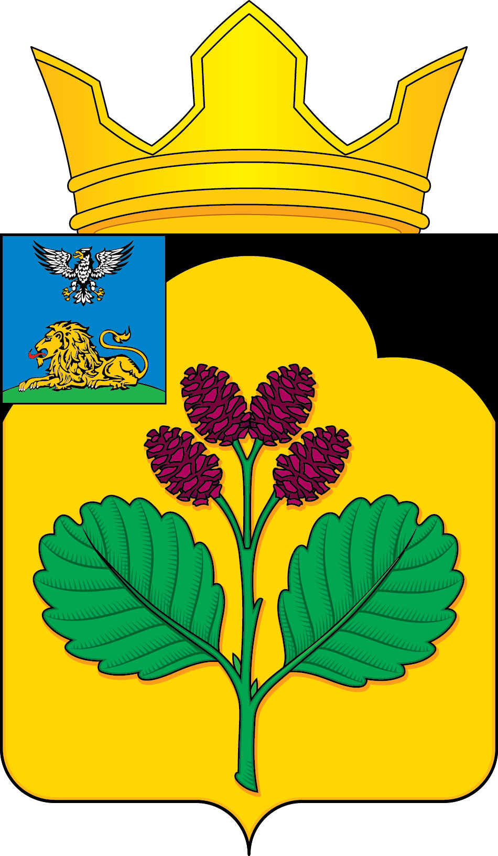

ПРИЛОЖЕНИЕ 11
к Положению «О гербе
Ольшанского сельского поселения
Муниципального района «Чернянский район»
Белгородской области»
от «20» августа 2019 г. №16/40

ОДНОЦВЕТНЫЙ КОНТУРНЫЙ РИСУНОК ГЕРБА
ОЛЬШАНСКОГО СЕЛЬСКОГО ПОСЕЛЕНИЯ
МУНИЦИПАЛЬНОГО РАЙОНА «ЧЕРНЯНСКИЙ РАЙОН»
БЕЛГОРОДСКОЙ ОБЛАСТИ
(коронованный щит с вольной частью)
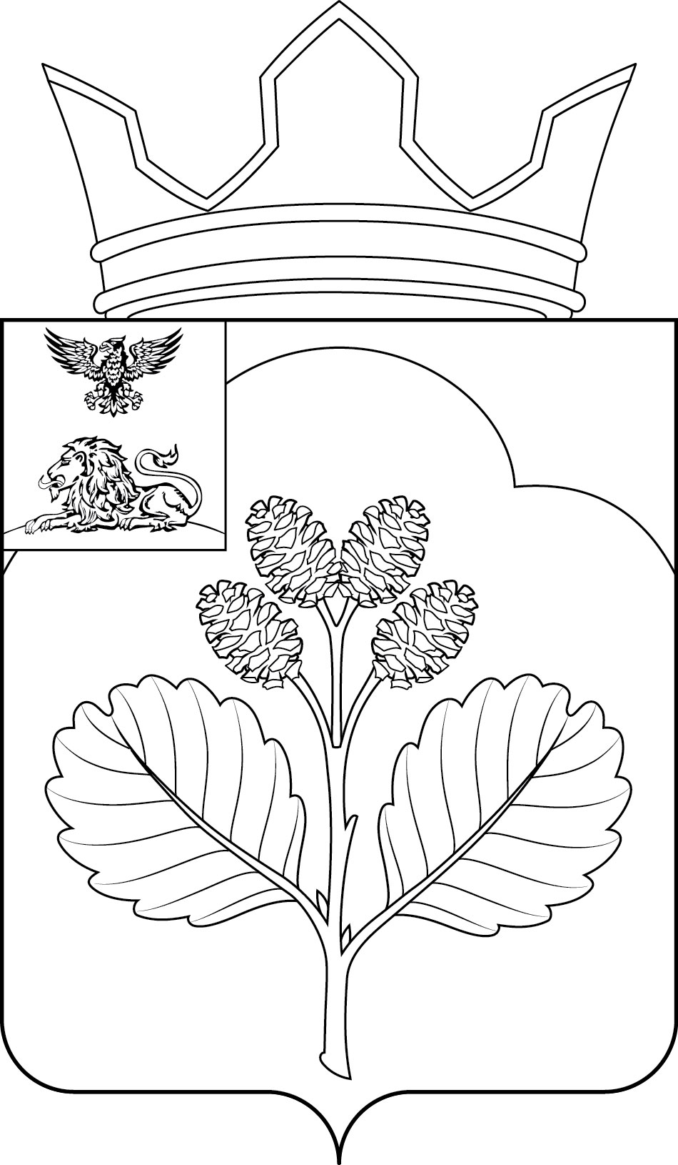

ПРИЛОЖЕНИЕ 12
к Положению «О гербе
Ольшанского сельского поселения
Муниципального района «Чернянский район»
Белгородской области»
от «20» августа 2019 г. № 16/40

ОДНОЦВЕТНЫЙ КОНТУРНЫЙ РИСУНОК С УСЛОВНОЙ
ШТРИХОВКОЙ ДЛЯ ОБОЗНАЧЕНИЯ ЦВЕТА ГЕРБА
ОЛЬШАНСКОГО СЕЛЬСКОГО ПОСЕЛЕНИЯ
МУНИЦИПАЛЬНОГО РАЙОНА «ЧЕРНЯНСКИЙ РАЙОН»
БЕЛГОРОДСКОЙ ОБЛАСТИ
(коронованный щит с вольной частью)
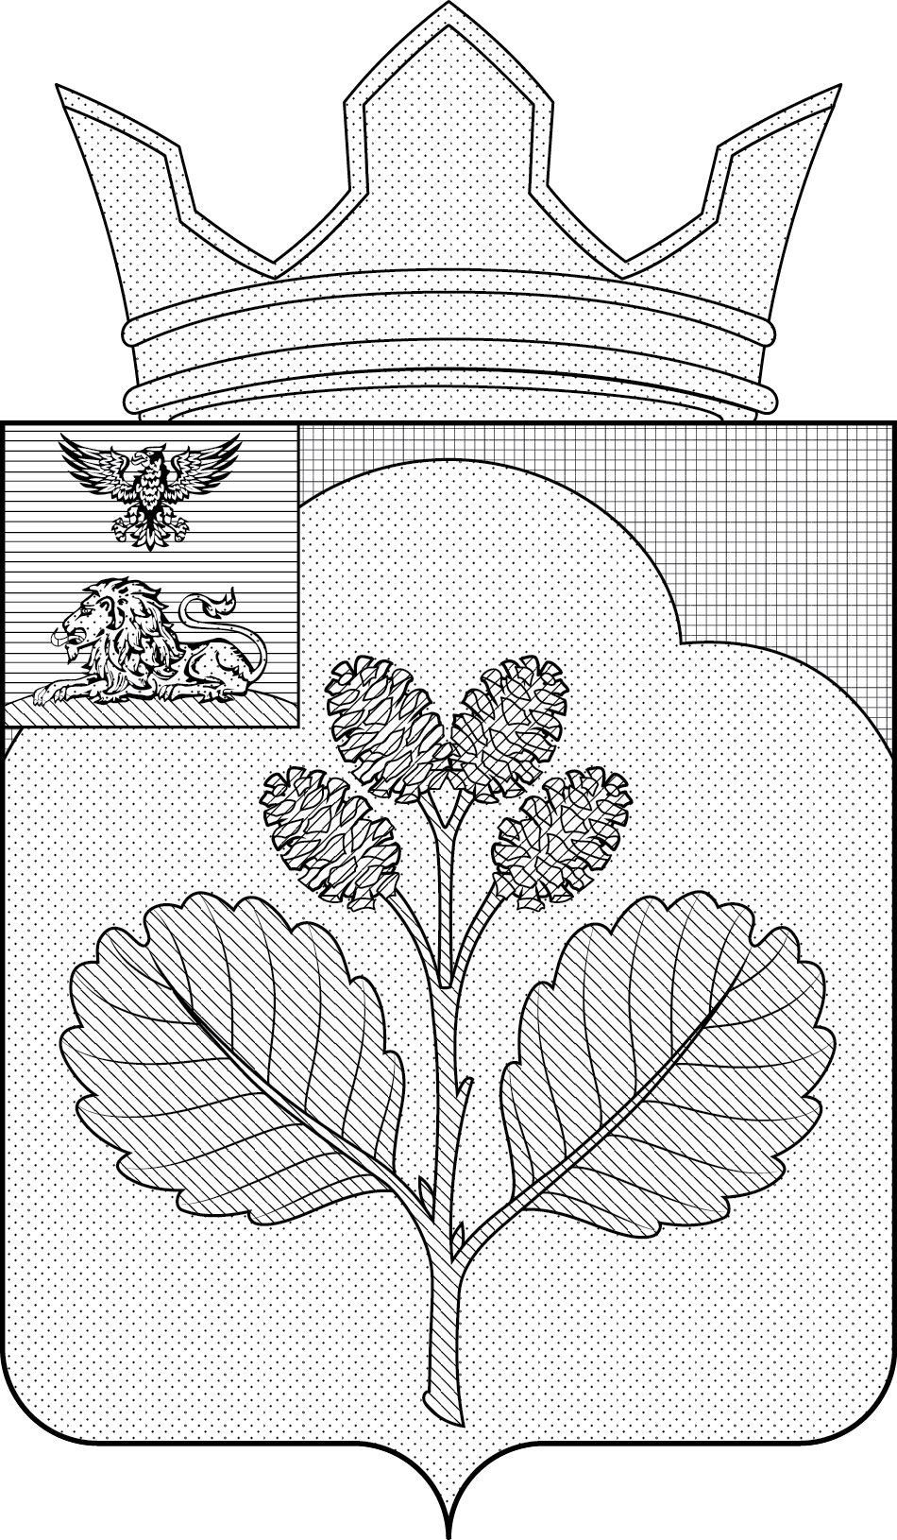

Приложение 2
к решению земского собрания
Ольшанского сельского поселения
от «20» августа 2019 г. № 16/40

ПОЛОЖЕНИЕ
«О ФЛАГЕ ОЛЬШАНСКОГО СЕЛЬСКОГО ПОСЕЛЕНИЯ
МУНИЦИПАЛЬНОГО РАЙОНА «ЧЕРНЯНСКИЙ РАЙОН»
БЕЛГОРОДСКОЙ ОБЛАСТИ»

Настоящим Положением устанавливается описание, обоснование и порядок использования флага Ольшанского сельского поселения муниципального района «Чернянский район» Белгородской области (далее – флага Ольшанского сельского поселения).

1. Общие положения

1.1. Флаг Ольшанского сельского поселения является официальным символом Ольшанского сельского поселения.
1.2. Флаг Ольшанского сельского поселения отражает исторические, культурные, социально-экономические, национальные и иные местные традиции.
1.3. Настоящее Положение с приложениями на бумажном и электронном носителях хранится в администрации Ольшанского сельского поселения и доступно для ознакомления всем заинтересованным лицам.
1.4. Флаг Ольшанского сельского поселения подлежит государственной регистрации в порядке, установленном федеральным законодательством и законодательством Белгородской области.

2. Описание и обоснование символики флага
Ольшанского сельского поселения

2.1. Описание флага Ольшанского сельского поселения:
«Прямоугольное двухстороннее полотнище с отношением ширины к длине 2:3, воспроизводящее фигуры герба Ольшанского сельского поселения, выполненные желтым, зеленым, малиновым и черным цветом. Обратная сторона полотнища зеркально воспроизводит лицевую».
2.2. Рисунок флага Ольшанского сельского поселения приводится в приложении к настоящему Положению, являющемся неотъемлемой частью настоящего Положения.
2.3. Обоснование символики флага Ольшанского сельского поселения.
Флаг Ольшанского сельского поселения создан на основе герба Ольшанского сельского поселения и повторяет его символику.
В основу композиции флага положено название сельского поселения - Ольшанское. Ветвь ольхи с четырьмя соплодиями - главная фигура флага, передает название сельского поселения, отражая исторические, природные и географические особенности, делая тем самым символику «гласной».
Первое упоминание о селе Ольшанка обнаруживается в переписях населения 1615 года. Село Ольшанка расположено в северо-западной части Чернянского района и находится на правобережной части реки Оскол вдоль ее притока - реки Ольшанка. По берегам реки росло много ольхи (отсюда и название реки Ольшанка), а она в свою очередь дала название селу Ольшанка, а затем и одноименному сельскому поселению Ольшанское.
Четыре соплодия (шишечки) аллегорически показывают состав Ольшанского сельского поселения, в которое входят четыре села: Ольшанка, Захарово, Петропавловка и Савенково.
Ветвь ольхи символизирует так же то, что на территории поселения много лесов - лесной фонд составляет 1116 га.
Листья - символ плодородия, роста, обновления. Три составляющих ветви ольхи: черенок, листья и соплодия ольхи, как и сама цифра три, аллегорически символизируют трехчастную природу мира: небо, землю, воду.
Желтое (золотое) поле флага - символ урожая, спелой нивы, стабильности, достатка, благоденствия и успеха.
Черная вырезанная глава символизирует принадлежность к Чернянскому району, где подобная глава изображена в гербе района и в других сельских поселениях района, создавая геральдическое единство поселений и района.
Примененные во флаге цвета символизируют:
желтый цвет (золото) - символизирует величие, уважение, великолепие;
черный цвет – символ мудрости, вечности и покоя;
зелёный цвет - цвет весны, созревания, нового роста, плодородия; в геральдике символизирует надежду, радость, здоровье;
малиновый цвет (пурпур) – символ древнего происхождения, почета и уважения
2.4. Авторская группа:
идея флага: Светлана Мельникова (с.Ольшанка), Константин Моченов (Химки), с использованием мотива Валентина Пальваль-Кривцова (г. Белгород);
художник и компьютерный дизайн: Анна Гарсия (Москва);
обоснование символики: Марина Кретова (Москва).

3. Порядок воспроизведения и размещения флага
Ольшанского сельского поселения

3.1. Воспроизведение флага Ольшанского сельского поселения, независимо от его размеров и техники исполнения, должно точно соответствовать описанию, приведенному в пункте 2.1 настоящего Положения.
3.2. Порядок размещения Государственного флага Российской Федерации, флага Белгородской области, флага Ольшанского сельского поселения, иных флагов производится в соответствии с федеральным законодательством, законодательством Белгородской области, регулирующими правоотношения в сфере геральдического обеспечения.
3.3. При одновременном размещении Государственного флага Российской Федерации (1) (или флага Белгородской области) и флага Ольшанского сельского поселения (2) флаг Ольшанского сельского поселения располагается справа (размещение флагов: 1 – 2).
3.4. При одновременном размещении Государственного флага Российской Федерации (1), флага Белгородской области (2) и флага Ольшанского сельского поселения (3), Государственный флаг Российской Федерации располагается в центре. Слева от Государственного флага Российской Федерации располагается флаг Белгородской области, справа от Государственного флага Российской Федерации располагается флаг Ольшанского сельского поселения (размещение флагов: 2 – 1 – 3).
3.5. При одновременном размещении четного числа флагов (например, 8-ми), Государственный флаг Российской Федерации (1) располагается левее центра. Справа от Государственного флага Российской Федерации располагается флаг Белгородской области (2), слева от Государственного флага Российской Федерации располагается флаг муниципального района «Чернянский район» (3). Справа от флага Белгородской области располагается флаг Ольшанского сельского поселения (4). Остальные флаги располагаются далее поочередно слева и справа в порядке ранжирования (размещение флагов: 7 – 5 – 3 – 1 – 2 – 4 – 6 – 8).
3.6. При одновременном размещении нечетного числа флагов (например, 9-ти), Государственный флаг Российской Федерации (1) располагается в центре. Слева от Государственного флага Российской Федерации располагается флаг Белгородской области (2), справа от Государственного флага Российской Федерации располагается флаг муниципального района «Чернянский район» (3). Слева от флага Белгородской области располагается флаг Ольшанского сельского поселения (4). Остальные флаги располагаются далее поочередно справа и слева в порядке ранжирования (расположение флагов: 8 – 6 – 4 – 2 – 1 – 3 – 5 – 7 – 9).
3.7. Расположение флагов, установленное в пунктах 3.3 – 3.6 указано «от зрителя».
3.8. При одновременном размещении Государственного флага Российской Федерации, флага Белгородской области, флагов иных субъектов Российской Федерации, флага муниципального района «Чернянский район», флага Ольшанского сельского поселения размер флага Ольшанского сельского поселения не может превышать размеры других флагов.
3.9. При одновременном размещении Государственного флага Российской Федерации, флага Белгородской области, флагов иных субъектов Российской, флага муниципального района «Чернянский район», высота размещения флага Ольшанского сельского поселения не может превышать высоту размещения других флагов.
3.10. При одновременном размещении Государственного флага Российской Федерации, флага Белгородской области, флагов иных субъектов Российской Федерации, флага муниципального района «Чернянский район», флага Ольшанского сельского поселения все флаги должны быть выполнены в единой технике.
3.11. В знак траура флаг Ольшанского сельского поселения приспускается до половины высоты флагштока (мачты). При невозможности приспустить флаг, а также, если флаг установлен в помещении, к верхней части древка выше полотнища флага крепится черная сложенная пополам и прикрепленная за место сложения лента, общая длина которой равна длине полотнища флага, а ширина составляет не менее 1/10 от ширины полотнища флага.
3.12. При вертикальном вывешивании флага Ольшанского сельского поселения, флаг должен быть обращен лицевой стороной к зрителям.
3.13. Порядок изготовления, хранения и уничтожения флага Ольшанского сельского поселения, бланков и иных носителей изображения флага Ольшанского сельского поселения устанавливается администрацией Ольшанского сельского поселения.

4. Порядок использования флага Ольшанского сельского поселения.

4.1. Флаг Ольшанского сельского поселения установлен (поднят, размещен, вывешен) постоянно:
1) на зданиях органов местного самоуправления Ольшанского сельского поселения, муниципальных предприятий и учреждений, находящихся в муниципальной собственности Ольшанского сельского поселения;
2) в залах заседаний земского собрания Ольшанского сельского поселения;
3) в кабинетах главы Ольшанского сельского поселения, выборных должностных лиц местного самоуправления Ольшанского сельского поселения; главы администрации Ольшанского сельского поселения.
4.2. Флаг Ольшанского сельского поселения устанавливается при проведении:
1) протокольных и официальных мероприятий;
2) торжественных мероприятий, церемоний с участием должностных лиц и официальных представителей органов государственной власти Российской Федерации, органов государственной власти Белгородской области, органов местного самоуправления муниципального района «Чернянский район» Белгородской области, органов местного самоуправления Ольшанского сельского поселения, официальных представителей Ольшанского сельского поселения;
4.3. Флаг Ольшанского сельского поселения может устанавливаться:
1) в кабинетах главы Ольшанского сельского поселения, главы администрации Ольшанского сельского поселения, руководителей и их заместителей отраслевых, структурных подразделений администрации Ольшанского сельского поселения, руководителей и их заместителей муниципальных предприятий, учреждений и организаций Ольшанского сельского поселения;
2) на транспортных средствах главы Ольшанского сельского поселения, главы администрации Ольшанского сельского поселения, пассажирском транспорте и другом имуществе, предназначенном для транспортного обслуживания населения Ольшанского сельского поселения;
3) на жилых домах в дни государственных праздников, торжественных мероприятий, проводимых органами местного самоуправления Ольшанского сельского поселения, общественными объединениями, предприятиями, учреждениями и организациями независимо от организационно-правовой формы, а также во время семейных торжеств.
4.4. Изображение флага Ольшанского сельского поселения может размещаться:
1) на форме спортивных команд и отдельных спортсменов, представляющих Лубянское сельское поселение;
2) на заставках местных телевизионных программ;
3) на официальных сайтах органов местного самоуправления Ольшанского сельского поселения в информационно-коммуникационной сети «Интернет»;
4) на всех видах транспорта Ольшанского сельского поселения.
5) на бланках удостоверений лиц, осуществляющих службу на должностях в органах местного самоуправления, муниципальных служащих, депутатов земского собрания Ольшанского сельского поселения, членов иных органов местного самоуправления, служащих (работников) муниципальных предприятий, учреждений и организаций, находящихся в муниципальной собственности Ольшанского сельского поселения;
6) на бланках удостоверений к знакам различия, знакам отличия, установленных муниципальными правовыми актами;
7) на визитных карточках лиц, осуществляющих службу на должностях в органах местного самоуправления, муниципальных служащих, депутатов земского собрания Ольшанского сельского поселения, членов иных органов местного самоуправления, служащих (работников) муниципальных предприятий, учреждений и организаций, находящихся в муниципальной собственности Ольшанского сельского поселения.
8) на официальных периодических печатных изданиях, учредителями которых являются органы местного самоуправления Ольшанского сельского поселения, предприятия, учреждения и организации, находящиеся в муниципальной собственности Ольшанского сельского поселения, муниципальные унитарные предприятия Ольшанского сельского поселения;
9) на знаках различия, знаках отличия, установленных муниципальными правовыми актами;
10) на конвертах, открытках, приглашениях, календарях, а также на представительской продукции (значки, вымпелы, буклеты и иная продукция) органов местного самоуправления и муниципальных органов Ольшанского сельского поселения.
4.5. Флаг Ольшанского сельского поселения может быть использован в качестве основы для разработки наград и почетных званий Ольшанского сельского поселения.
4.6. Размещение флага Ольшанского сельского поселения или его изображения в случаях, не предусмотренных пунктами 4.1 – 4.5 настоящего Положения, является неофициальным использованием флага Ольшанского сельского поселения.
4.7. Размещение флага Ольшанского сельского поселения или его изображения в случаях, не предусмотренных пунктами 4.1 – 4.5 настоящего Положения, осуществляется по согласованию с органами местного самоуправления Ольшанского сельского поселения, в порядке, установленном муниципальными правовыми актами Ольшанского сельского поселения.

5. Контроль и ответственность за нарушение настоящего Положения

5.1. Контроль соблюдения установленных настоящим Положением норм возлагается на управление делами администрации Ольшанского сельского поселения.
5.2. За искажение флага (рисунка флага), установленного настоящим Положением, исполнитель допущенных искажений несет административную ответственность, в соответствии с действующим законодательством.
5.3. Нарушениями норм использования и (или) размещения флага Ольшанского сельского поселения или его изображения являются:
1) использование флага Ольшанского сельского поселения, в качестве основы гербов, эмблем и флагов общественных объединений, муниципальных предприятий, учреждений, организаций независимо от их организационно-правовой формы;
2) использование в качестве средства визуальной идентификации и рекламы товаров, работ и услуг, если реклама этих товаров, работ и услуг запрещена или ограничена в соответствии с федеральным законодательством.
3) искажение флага Ольшанского сельского поселения или его изображения, установленного в пункте 2.1 части 2 настоящего Положения;
4) использование флага Ольшанского сельского поселения или его изображения с нарушением норм, установленных настоящим Положением;
5) изготовление флага Ольшанского сельского поселения или его изображение с искажением и (или) изменением композиции или цветов, выходящим за пределы вексиллологически допустимого;
6) надругательство над флагом Ольшанского сельского поселения или его изображением, в том числе путем нанесения надписей, рисунков оскорбительного содержания, использования в оскорбляющем нравственность качестве;
7) умышленное повреждение флага Ольшанского сельского поселения.
5.4. Использование флага Ольшанского сельского поселения с нарушением настоящего Положения, а также надругательство над флагом Ольшанского сельского поселения влечет за собой ответственность в соответствии с законодательством Российской Федерации и Белгородской области.

6. Заключительные положения

6.1. Внесение в композицию флага Ольшанского сельского поселения каких-либо изменений допустимо в соответствии с законодательством, регулирующим правоотношения в сфере геральдического обеспечения.
6.2. Право использования флага Ольшанского сельского поселения, с момента утверждения его земским собранием Ольшанского сельского поселения в качестве официального символа, принадлежит органам местного самоуправления Ольшанского сельского поселения.
6.3. Флаг Ольшанского сельского поселения, с момента утверждения его земским собранием Ольшанского сельского поселения в качестве официального символа, согласно пункту 2 части 6 статьи 1259 части 4 Гражданского кодекса Российской Федерации авторским правом не охраняется.

ПРИЛОЖЕНИЕ 1
к Положению «О флаге
Ольшанского сельского поселения
Муниципального района «Чернянский район»
Белгородской области»
от «20» августа 2019 г. №16/40

РИСУНОК ФЛАГА
ОЛЬШАНСКОГО СЕЛЬСКОГО ПОСЕЛЕНИЯ
МУНИЦИПАЛЬНОГО РАЙОНА «ЧЕРНЯНСКИЙ РАЙОН»
БЕЛГОРОДСКОЙ ОБЛАСТИ

(лицевая сторона)


(оборотная сторона)


В геральдике правой стороной считается сторона, видимая зрителем слева.
Размещение гербов: 1 – герб РФ или субъекта РФ, 2 – герб муниципального образования, где цифровые обозначения указывают на степень почетности места размещения герба при взгляде от зрителя.
Размещение флагов: 1 – флаг РФ или субъекта РФ, 2 – флаг муниципального образования, где цифровые обозначения указывают на степень почетности места размещения флага при взгляде от зрителя.

